


编号：MZCN-ZHJL-ZB-002
监 理 周 报
工程名称：梅州综合保税区100MW-200MWh独立储能项目
2024年04月第003期
项目监理部（章）：
总监理工程师：
报告日期：2024年04月19日

监理周报
2024年 第003期
项目：梅州区综合保税区100MW-200MWh独立储能项目 | 填报周期：2024年4月13日—4月19日
一、项目总体建设汇总
1、梅州区综合保税区100MW-200MWh独立储能项目所建构筑物升压站、综合楼、消防泵房、围墙大门、站内马路等工程

- 本周工程建设工作内容；
- 本周因为天气下雨原因，影响项目施工开展缓慢。
- 升压站图纸未设计完善。
- 升压站基础开挖施工。共开挖35个独立基坑。
- 升压站基础浇垫完成26个。
- 钢筋工加工钢筋施工
- 升压站基础模板安装、钢筋绑扎施工。

- 本周工程建设总结

- 本周安全生产施工基本符合要求，安全措施到位。今天召开的第四次监理例会，重点强调了安全施工的重要性及防预措施、改进措施工作。避免出现安全事故的发生。
- 要求总包单位对安全、质量、进度及进场材料进行管控。加强工程质量技术的交底工作。
- 天气好转时期要求总包单位组织人员抓紧工程施工，及抓紧各方协调沟通工作。
- 升压站基础验收设计、勘察单位必须到达施工现场参加本工程验收工作。
- 加强图纸的设计工作及审图工作，避免影响工程施工进度。
- 监理人员严格按照法律、法规及各项规定规范、相关标准进行监理工作。

- 下周施工计划主要工作内容
- 完成电气楼基础开挖、浇筑工作。
- 完成消防泵房消防水池开挖工作。

填报人： 王登营 审核人： 高立标 时间： 2024年 04月19日

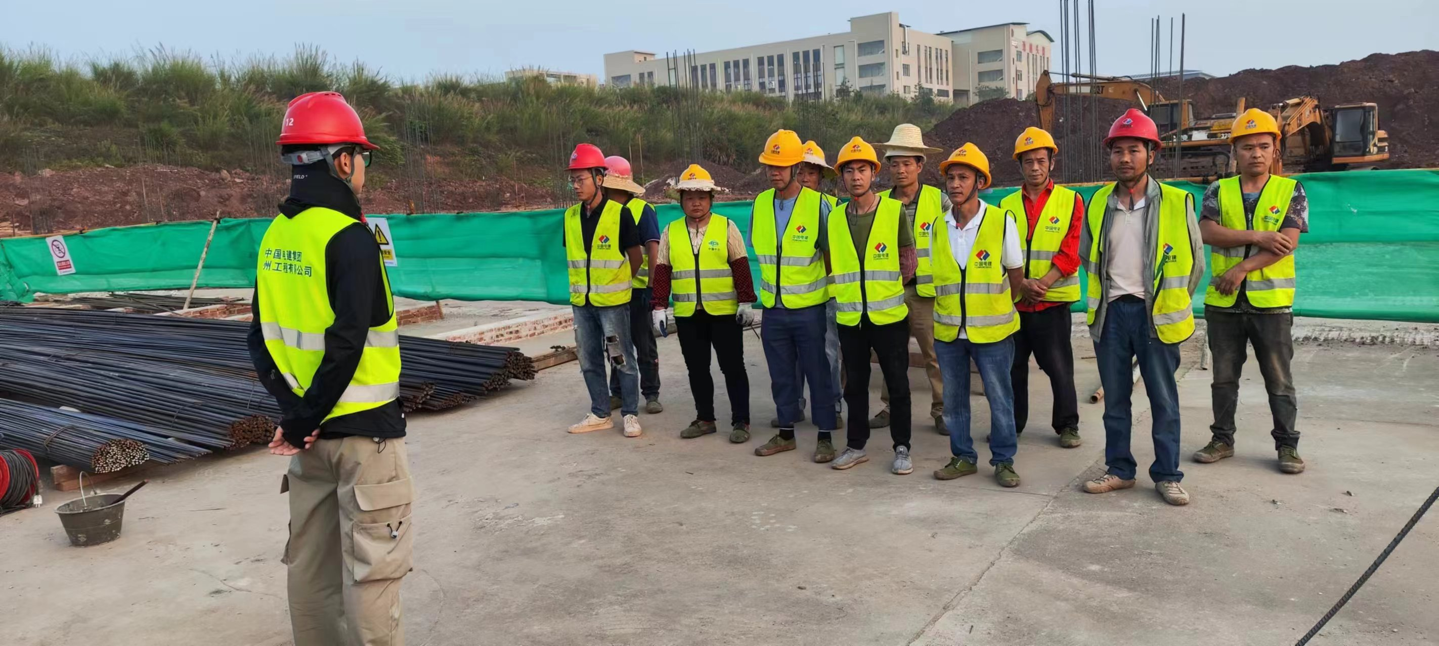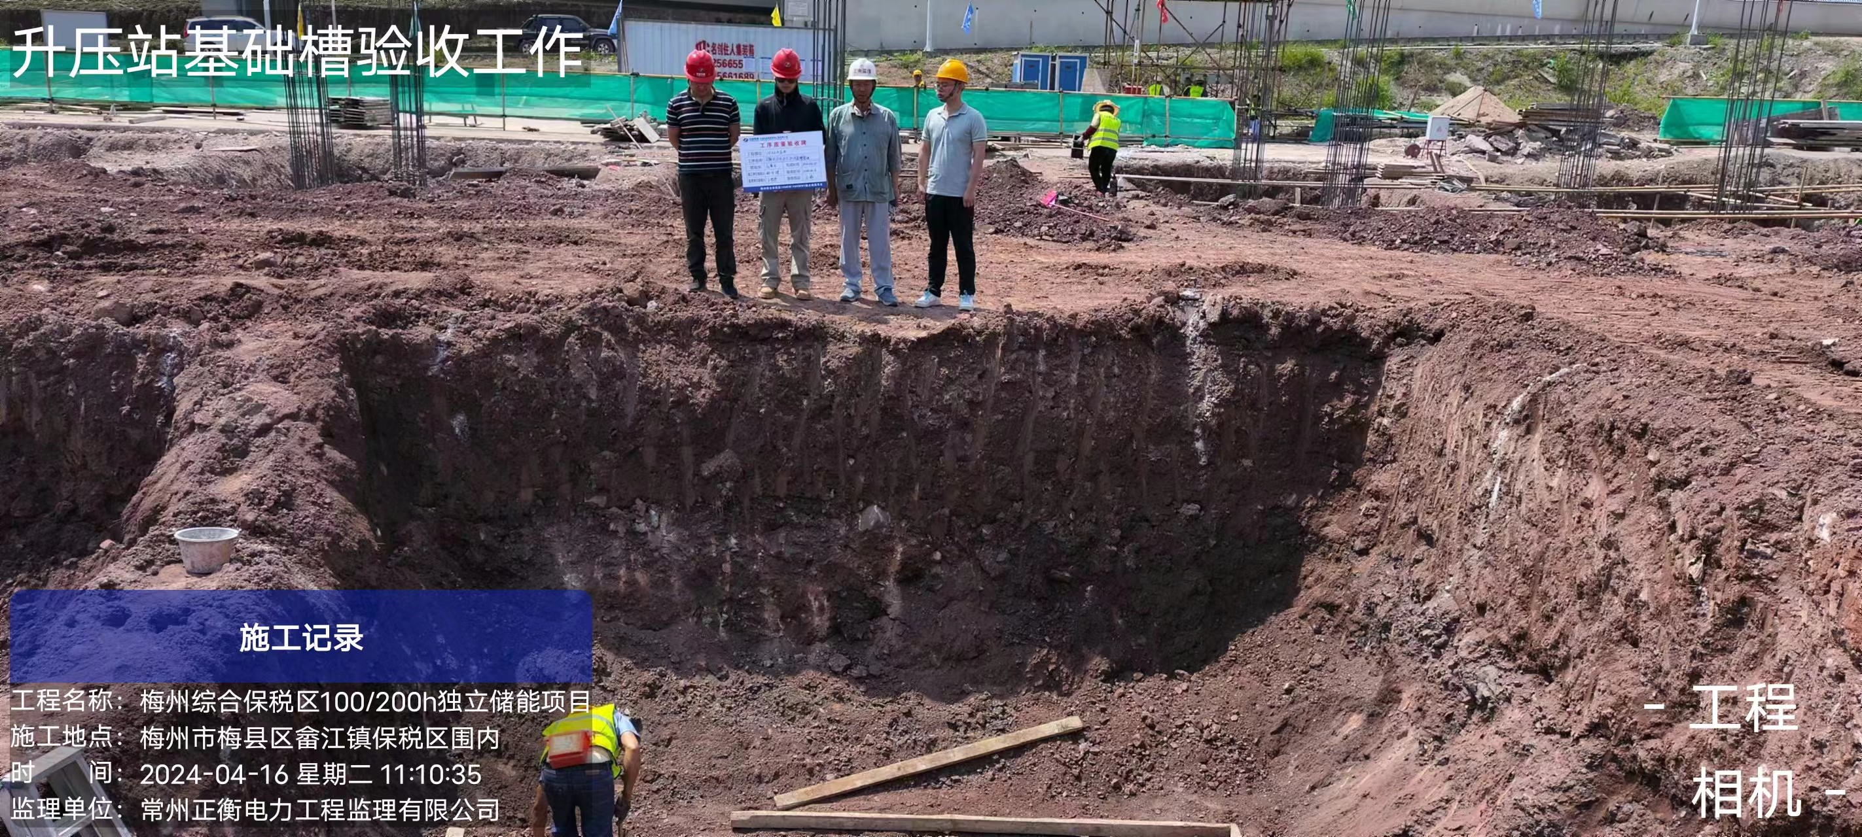

安全宣贯交底 | 基础验槽
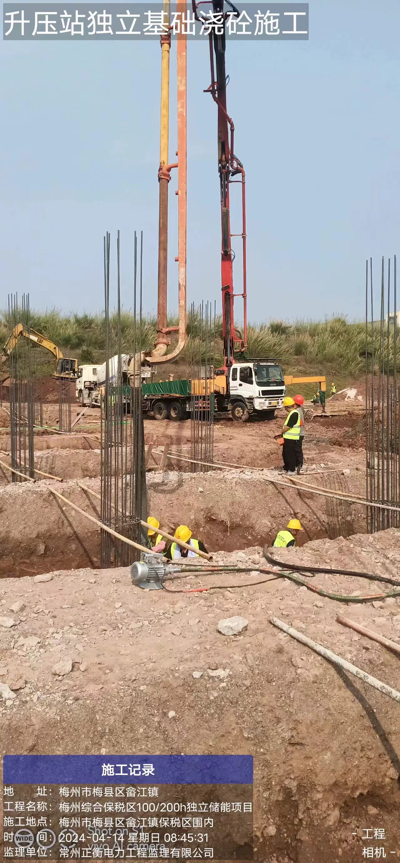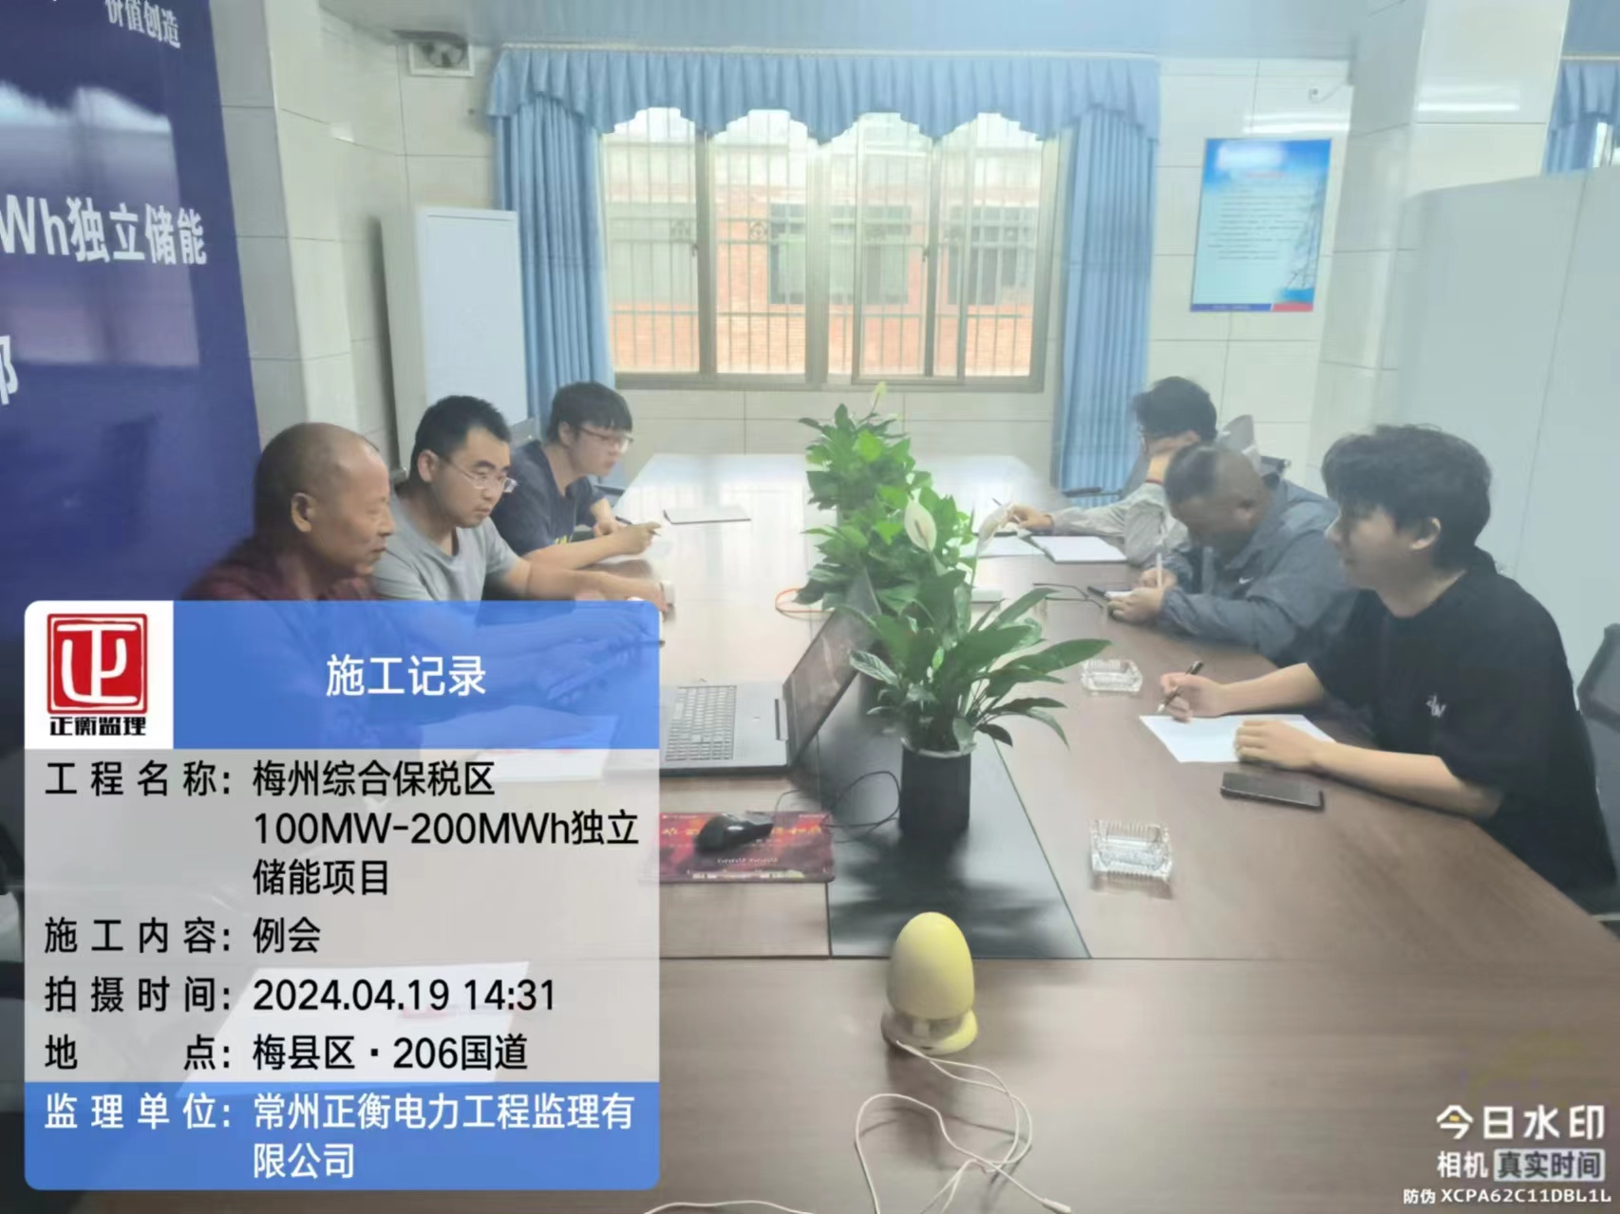
独立基础混凝土浇筑 | 第四次监理例会会议

